

Осень: перезагрузка. Самые интересные книги в ярких обложках
Пусть наступила осень и за окном зарядили дожди – мы создадим яркое настроение сами.
Летнее настроение складывается из мелочей. Больше света, больше красок, больше позитивных эмоций – и вдруг окажется, что осенние дни ни в чем особенно не уступают летним.
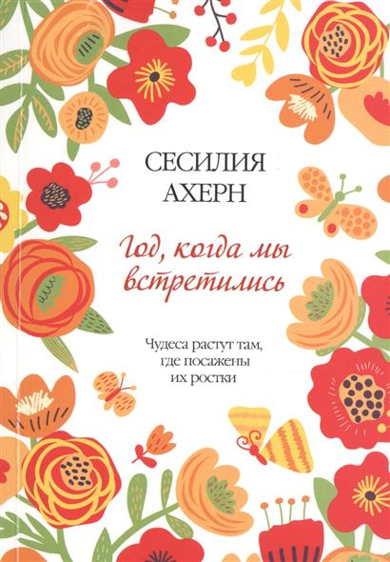
Зато вы вполне можете позволить себе купить ту огромную желтую кружку из ближайшего магазина или смешные полосатые носки до колена. Поставьте в вазу ворох разноцветных кленовых листьев, натяните смешные полосатые носки до колена, налейте в свою любимую жёлтую кружку душистый чай. И приступайте к чтению отличных книг в ярких обложках из нашего списка.

Сесилия Ахерн «Год, когда мы встретились»
Главная героиня любит свой сад, на который у нее все не хватало времени. Ровно до той поры, пока все в жизни не пошло наперекосяк. И то, что казалось катастрофой, стало возможностью остановиться, задуматься о важных вещах и обратить пристальное внимание на свое окружение. Еще одна отличная книга о том, что все в наших руках.
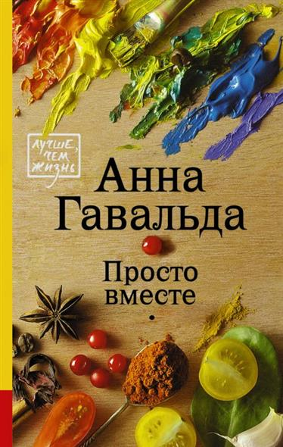

Анна Гавальда «Просто вместе»
Героиня этого романа живет в Париже, но главным образом видит изнанку прекрасного города – до того момента, как случайное знакомство с соседом не заставляет ее по-новому научиться любить окружающий мир.
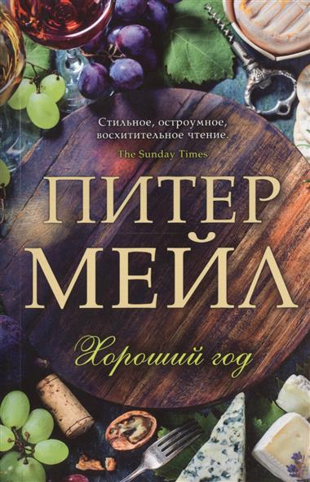
Питер Мейл «Хороший год»
Живописные лавандовые поля, изысканное французское вино, редкие блюда… Унаследовать домик на юге Франции как повод пересмотреть свою жизнь. А то и возможность обрести настоящую любовь, о которой пишут в книгах. В этой книге Питера Мейла будет много чего еще, а финалом станет драгоценное счастье
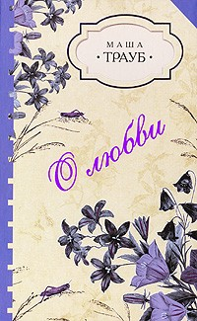
Маша Трауб «О любви»
Поехать в прекрасное место – не всегда своевременный план. И эта книга Маши Трауб рассказывает простые истории обычных женщин, живущих реальной жизнью. Со своими разочарованиями, потерями, невзгодами. И с любовью в сердце, которую не всегда просто обрести и удержать, но даже теряя – стоит пытаться обрести вновь.
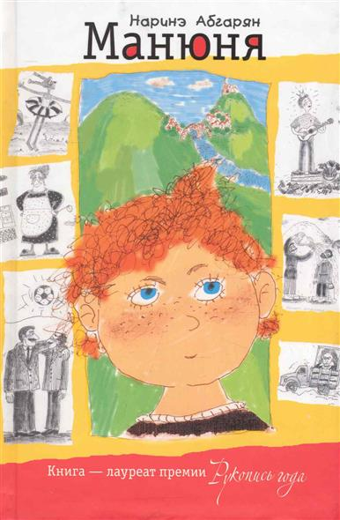
Наринэ Абгарян «Манюня»
В дебютной книге грузинской писательницы Наринэ Абгарян удалось невероятное – оживить детство, оживить лето и всепоглощающую радость жизни. Над этой книжкой вы будете смеяться до слез, умиляться и восторгаться ее героями. А потом долго вспоминать собственные детские истории, то и дело улыбаясь своим мыслям.

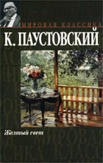

Константин Паустовский «Желтый свет»
В книгу выдающегося мастера литературы Константина Паустовского (1892-1968) включены лучшие его рассказы, в которых лиризм в описаниях природы и человеческих отношений сочетается с удивительно чистым, точным, образным и в то же время простым языком,
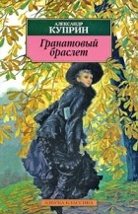
Александр Куприн «Гранатовый браслет»
В настоящий сборник вошли повести и рассказы о любви. Волнующая, мистически окрашенная проза Куприна послужила основой для фильмов "Колдунья" ("Олеся") с Мариной Влади в главной роли и "Гранатовый браслет". В сборник включены также повесть "Суламифь" и рассказы.

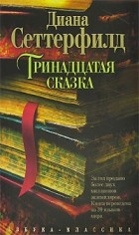
«Тринадцатая сказка» Дианы Сеттерфилд — признанный шедевр современной английской прозы, книга, открывшая для широкой публики жанр «неоготики». Книга вошла в сотню лучших произведений планеты.
Перед Маргарет Ли, героиней романа, оказавшейся в стенах мрачного особняка, населенного в буквальном смысле призраками прошлого, разворачивается история сестер-близнецов. Она странным образом перекликается с ее личной историей и постепенно подводит к разгадке тайны, сводившей с ума многие поколения читателей, - тайне "тринадцатой сказки"…
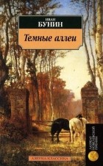
Иван Бунин «Темные аллеи»
Книга великого мастера новеллы И.А.Бунина "Темные аллеи" считается поистине "энциклопедией любви". Рассказанные в ней истории отношений двоих окрашены изысканным эротизмом и психологичностью. Выдержанная в лучших традициях русской классики, книга Бунина и по сей день остается непревзойденным образцом лирической прозы.
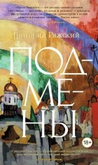

Григорий Ряжский «Подмены»
Роман Григория Ряжского не просто семейная сага, жанр, столь почитаемый читающей публикой, примером чему знаменитые романы Людмилы Улицкой, Дины Рубиной, Марины Степновой. Это еще и жесткий психологический триллер с элементами детектива и панорамными кадрами из российской истории, вчерашней и современной.

Приятного чтения!

